LA SCUOLA
LA CLASSE E I REQUISITI SCOLASTICI (RIPETIZIONE), 2.šol.uri

ITA, NIP 4. r. - POUK NA DALJAVO, 3. UČNA URA in 4.UČNA URA

Do sedaj smo se v učni enoti ˝La scuola˝ naučili povedati, katero šolo in razred obiskujemo, v grobem znamo opisati našo učilnico in predmete v njej ter našteti šolske potrebščine. Preden gremo naprej z novo snovjo, je dobro, da to znanje utrdimo.
Ti dve uri sta torej namenjeni ponavljanju že predelane snovi. Preizkusite se v svojem znanju in posvetite pozornost tistim vsebinam, pri katerih menite, da jih niste še popolnoma osvojili.

NAVODILA ZA IZPOLNJEVANJE UČNEGA LISTA
1. V zvezek napiši podnaslov učnega lista.
2. Natisni gradivo. Če nimaš tiskalnika, prepiši vprašanja in naloge rešuj v zvezek.
3. Preberi navodila in reši naloge.
4. Če si list natisnil, ga rešenega prilepi v zvezek.

Začeli bomo z bolj splošno ponovitvijo:

1. Rispondi alle domande in frasi compiute. Per trovare le informazioni puoi aitarti con il quaderno e il libro degli esercizi. (Odgovori na vprašanja. Odgovarjaj v celih stavkih. Za iskanje informacij si lahko pomagaš z zvezkom in delovnim zvezkom.)

Come ti chiami? __________________________________________________
Quanti anni hai? _________________________________________________
Dove abiti? _____________________________________________________
Di che colore sono i tuoi occhi? _____________________________________
Hai i capelli lunghi o corti? _________________________________________
Come si chiama la tua scuola?______________________________________
Che classe fai? __________________________________________________
Di che colore è il tuo astuccio?______________________________________

2. IN CLASSE/ IN AULA – RIPETIZIONE ( V RAZREDU – PONOVITEV)
Guarda e ascolta il seguente video. Riempi tabella e riempila. (Oglej si in poslušaj spodnji videoposnetek. Dopolni tabelo s predmeti, ki so v njem omenjeni in jih prevedi. Za lažji izpis, posnetek sproti ustavljaj.)

KAKO ODPRETI VIDEOPOSNETEK?
Z miško se postavi na spodnjo povezavo. Hkrati drži gumb CTRL na tipkovnici in klikni.
https://www.youtube.com/watch?v=IS5Lw8SXWxM

(VIR: Telemaco – lessico 00 in classe, Youtube)
GLI OGGETTI DELLA CLASSE-predmeti v razredu | I REQUISITI SCOLASTICI-šolske potrebščine
- la cattedra (kateder) | - lo zaino (nahrbtnik)

3. I REQUISITI SCOLASTICI (RIPETIZIONE) – ŠOLSKE POREBŠČINE (PONOVITEV)
a) Leggi le istruzioni e fai l'esercizio interattivo. (Preberi navodila za reševanje in naredi spodnjo interaktivno vajo.)

NAVODILA ZA REŠEVANJE:
1. Pritisni na gumb AUDIO. Slišal boš besedo.
2. Med slikicami poišči šolsko potrebščino, ki si jo slišal.
3. Z miško primi ustrezno slikico in jo povleci do gumba AUDIO.
4. Če bo tvoja rešitev pravilna, bosta AUDIO in slikica izginila iz seznama.
https://learningapps.org/1431156
b) Di che colore sono? Guarda il disegno e scrivi. Scegli 5 oggetti.(Katere barve so? Glej fotografijo in napiši. Napiši pet stvari.)
La cucitrice è blu e grigia.
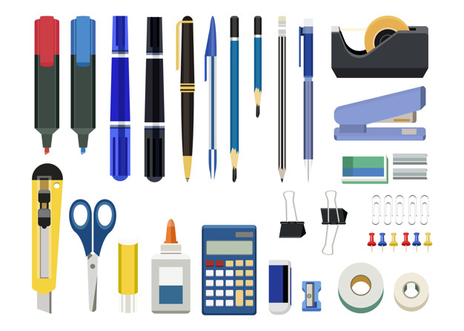
Gli evidenziatori sono rosa e blu.
___________________________________________
___________________________________________
___________________________________________
___________________________________________
___________________________________________

